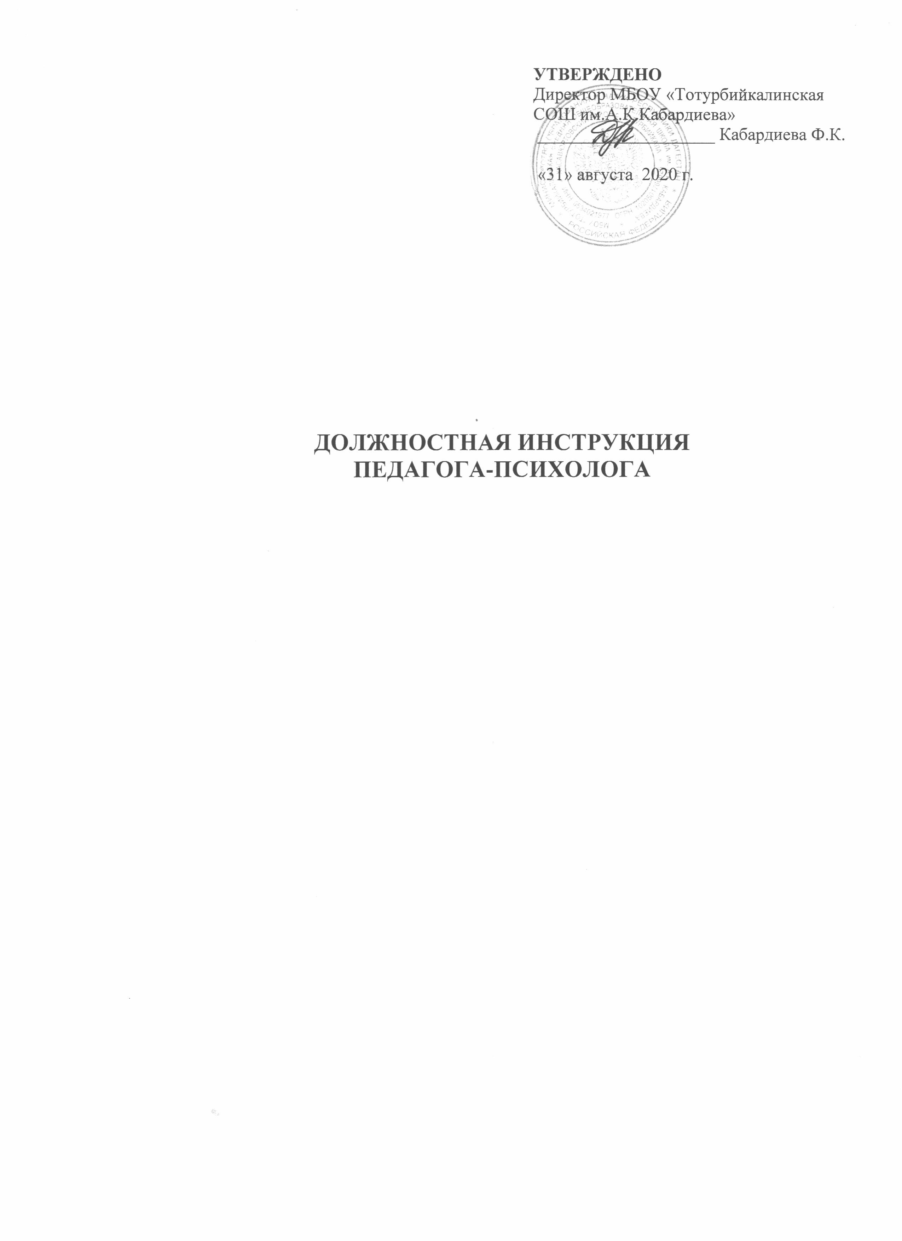

1. Общие положения
1.1. Педагог-психолог назначается и освобождается от должности директором школы.

1.2. Педагог-психолог должен иметь высшее или среднее психологическое образование либо высшее или среднее педагогическое образование с дополнительной специальностью «Психология» без предъявления требований к стажу работы.

1.3. Педагог-психолог подчиняется непосредственно директору школы.

1.4. В своей деятельности педагог-психолог руководствуется Конституцией и законами российской Федерации, решениями Правительства Российской Федерации и органов управления образованием всех уровней по вопросам образования, воспитания, охраны здоровья, профориентации, занятости и социальной защиты обучающихся (воспитанников); трудовым законодательством; правилами и нормами охраны труда, техники безопасности и противопожарной защиты, а также Уставом и локальными правовыми актами школы (в том числе Правилами внутреннего трудового распорядка, приказами и распоряжениями директора, настоящей должностной инструкцией), трудовым договором (контрактом), требованиями ФГОС нового поколения и рекомендациями по их реализации.
Педагог-психолог соблюдает Конвенцию о правах ребенка.

2. Функции
Основными направлениями деятельности педагога-психолога являются:
2.1. психолого-педагогическое сопровождение образовательного и воспитательного процесса в школе;
2.2. профилактика возникновения социальной дезадаптации;
2.3. оказание психологической, коррекционной помощи обучающимся и другим участникам образовательного процесса;

3. Должностные обязанности
Педагог-психолог выполняет следующие должностные обязанности:
3.1. осуществляет профессиональную деятельность, направленную на сохранение психического, соматического и социального благополучия обучающихся в процессе воспитания и обучения;
3.2. содействует охране прав обучающихся в соответствии с Конвенцией о правах ребенка и законодательством Российской Федерации;
3.3. способствует гармонизации социальной сферы школы и осуществляет превентивные мероприятия по профилактике возникновения социальной дезадаптации;
3.4. определяет факторы, препятствующие развитию личности обучающихся, и принимает меры по оказанию им различного вида психологической помощи (психокоррекционной, реабилитационной и консультативной);
3.5. оказывает помощь обучающимся, родителям (законным представителям), педагогическому коллективу в решении конкретных психолого-педагогических проблем;
3.6. проводит психологическую диагностику; используя современные образовательные технологии, включая информационные, а также цифровые образовательные ресурсы;
3.7. проводит диагностическую, психокоррекционную реабилитационную, консультативную работу, опираясь на достижения в области педагогической и психологической наук, возрастной психологии и школьной гигиены, а также современных информационных технологий;
3.8. составляет психолого-педагогические заключения по материалам исследовательских работ с целью ориентации преподавательского коллектива, а также родителей (законных представителей) в проблемах личностного и социального развития обучающихся;
3.9. ведет документацию по установленной форме и использует ее исключительно в целях профессиональной деятельности;
3.10. участвует в планировании и разработке развивающих и коррекционных программ образовательной деятельности с учётом индивидуальных и половозрастных особенностей обучающихся, воспитанников, обеспечении уровня подготовки обучающихся, воспитанников, соответствующего требованиям ФГОС;
3.11. способствует развитию у обучающихся, воспитанников готовности к ориентации в различных ситуациях жизненного и профессионального самоопределения;
3.12. определяет степень отклонений (умственных, физических, эмоциональных) в развитии обучающихся, а также различного вида нарушений социального развития и проводит их психолого-педагогическую коррекцию;
3.13. формирует психологическую культуру обучающихся, педагогических работников и родителей (законных представителей), в том числе и культуру полового воспитания;
3.14. консультирует работников школы по вопросам практического применения психологии, ориентированной на повышение социально-психологической компетентности обучающихся, педагогических работников, родителей (лиц, их заменяющих);
3.15. Участвует в работе педагогических, методических советов, других формах методической работы, в подготовке и проведении родительских собраний, оздоровительных, воспитательных и других мероприятий, предусмотренных образовательной программой, в организации и проведении методической и консультативной помощи родителям (лицам, их заменяющим);
3.16. знает приоритетные направления развития образовательной системы РФ; законы и иные нормативно-правовые акты, регламентирующие образовательную деятельность; современные педагогические технологии продуктивного, дифференцированного, развивающего обучения; технологии диагностики причин конфликтных ситуаций, их профилактики и разрешения; основы экологии, экономики, социологии; трудовое законодательство; основы работы с текстовыми редакторами, электронными таблицами, электронной почтой и браузерами, мультимедийным оборудованием и т.п.;
3.17. участвует в работе педагогических, методических советов, других формах методической работы, в подготовке и проведении родительских собраний, оздоровительных, воспитательных и других мероприятий, предусмотренных образовательной программой, в организации и проведении методической и консультативной помощи родителям (лицам, их заменяющим)
3.18. выполняет правила и нормы охраны труда, техники безопасности и противопожарной защиты;
3.19. вносит предложения по улучшению и оздоровлению условий проведения образовательного процесса;
3.20. систематически повышает свою профессиональную квалификацию;
3.21. участвует в работе педагогического совета школы и совещаниях, проводимых администрацией школы;
3.22. соблюдает этические нормы поведения в школе, быту, общественных местах, соответствующие общественному положению педагога;
3.23. использует методы формирования основных составляющих компетентности (профессиональной, коммуникативной, информационной, правовой);
3.24. выполняет правила внутреннего трудового распорядка образовательного учреждения;

4. Права
Педагог-психолог имеет право:
4.1. участвовать в управлении школой в порядке, определяемом Уставом школы;
4.2. на защиту профессиональной чести и достоинства;
4.3. знакомиться с жалобами и другими документами, содержащими оценку его работы, давать по ним объяснения;
4.4. защищать свои интересы самостоятельно и/ или через представителя, в том числе адвоката, в случае дисциплинарного расследования или служебного расследования, связанного с нарушением педагогом-психологом норм профессиональной этики;
4.5. на конфиденциальность дисциплинарного (служебного) расследования, за исключением случаев, предусмотренных законом;
4.6. свободно выбирать и использовать методы и методики психолого-педагогической работы;
4.7. повышать квалификацию;
4.8. аттестоваться на добровольной основе на соответствующую квалификационную категорию и получить ее в случае успешного прохождения аттестации;

5. Ответственность
5.1. В установленном законодательством Российской Федерации порядке педагог-психолог несет ответственность за жизнь и здоровье обучающихся во время индивидуальных и групповых консультаций и иных психолого-педагогических мероприятий, а также за нарушение прав и свобод обучающихся во время проведения подобных мероприятий.
5.2. За неисполнение или ненадлежащее исполнение без уважительных причин Устава и Правил внутреннего трудового распорядка школы, законных распоряжений директора школы и иных локальных нормативных актов, должностных обязанностей, установленных настоящей Инструкцией, педагог-психолог несет дисциплинарную ответственность в порядке, определенном трудовым законодательством.
5.3. За применение, в том числе однократное, методов воспитания связанных с физическим и (или) психическим насилием над личностью обучающегося (воспитанника), а также совершение иного аморального проступка педагог-психолог может быть освобожден от занимаемой должности в соответствии с трудовым законодательством и Законом Российской Федерации «Об образовании». Увольнение за данный проступок не является мерой дисциплинарной ответственности.
5.4. За виновное причинение школе или участникам образовательного процесса ущерба в связи с исполнением (неисполнением) своих должностных обязанностей педагог-психолог несет материальную ответственность в порядке и в пределах, установленных трудовым и (или) гражданским законодательством.

6. Взаимоотношения. Связи по должности
Педагог-психолог:
6.1. работает по графику, составленному, исходя из 36-часовой рабочей недели, и утвержденному директором школы;
6.2. планирует свою работу на каждый учебный год и каждую учебную четверть. План утверждается директором школы не позднее пяти дней с начала планируемого периода;
6.3. представляет директору школы письменный отчет о своей деятельности по окончании учебного года;
6.4. получает от администрации школы материалы нормативно-правового и организационно-методического характера;
6.5. систематически обменивается информацией по вопросам, входящим в его компетенцию, с администрацией, педагогическими и медицинскими работниками школы, родителями (законными представителями) обучающихся.

С инструкцией ознакомлена ________________ Кабардиева Д.Д.

